Guía rápida de la aplicacion “Rompecabezas”

Iniciando una partida
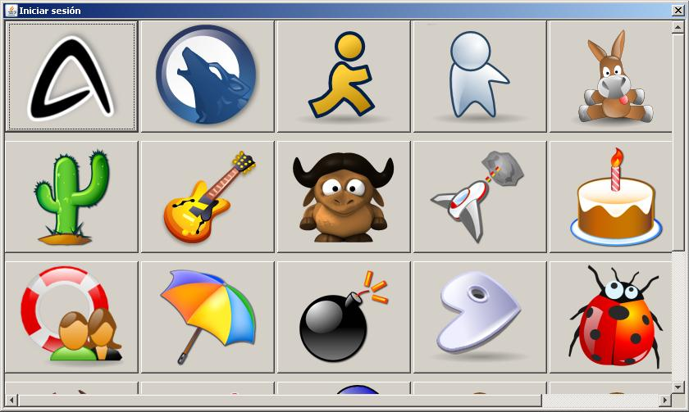
Al iniciar la aplicacion, se visualizará una pantalla de logueo, es decir, deberá elegir un identificador de usuario de entre los listados.

Una vez que seleccione alguno de estos identificadores, automáticamente, si es el primer jugador de la partida, deberá aparecer algo asi:

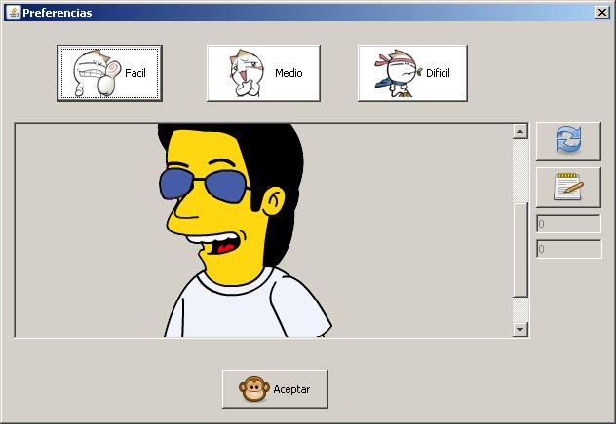

Definiendo las preferencias

En este punto, debe seleccionar la dificultad de la partida, asi como la imagen principal a utilizar.

Aplicacion principal

Seleccionado esto, aparecerá ante usted la pantalla principal de la aplicación,

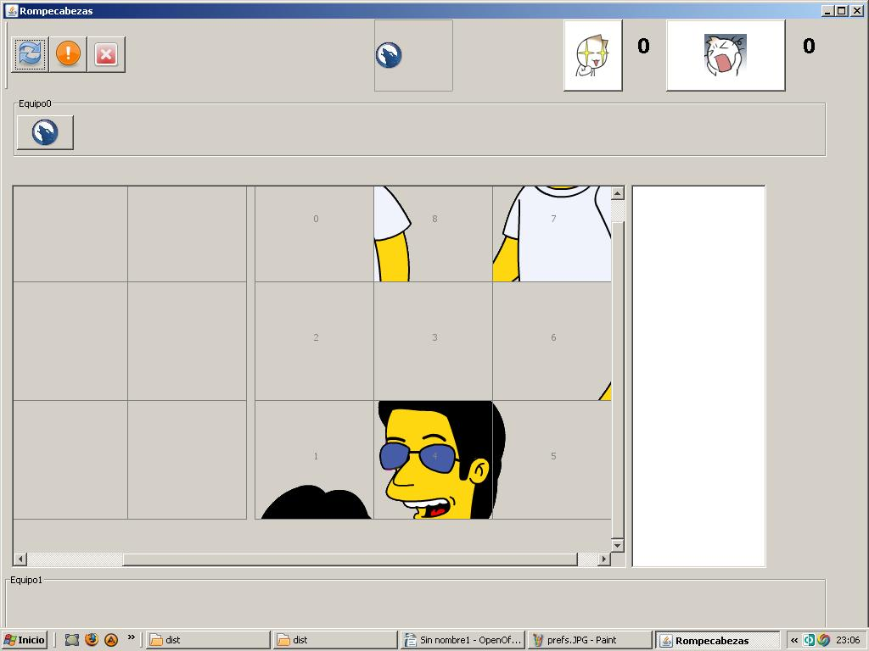

Moviendo una pieza
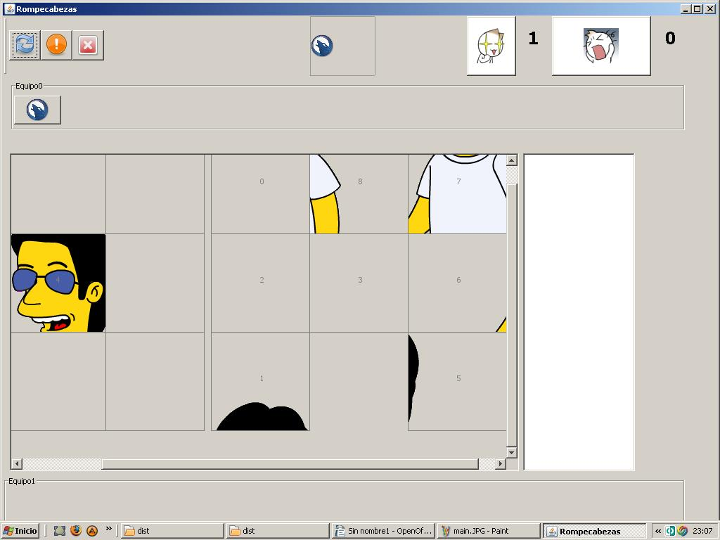

Enviando un mensaje
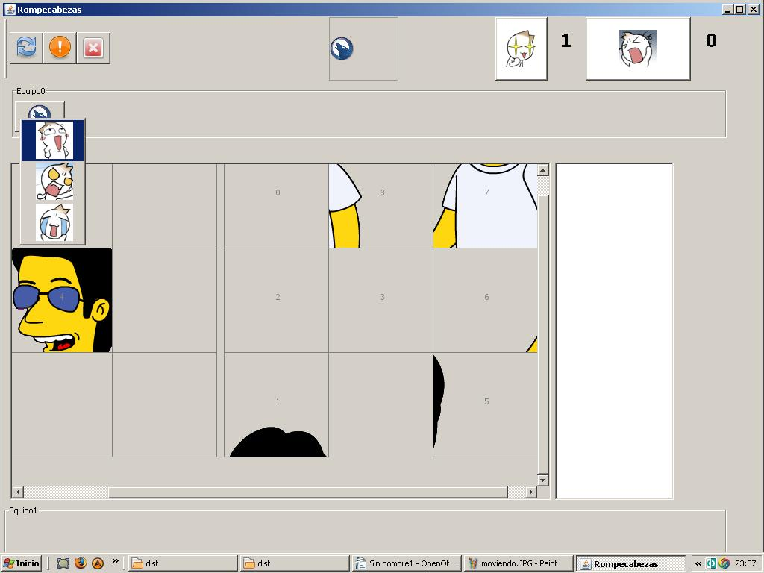

Visualizar la puntuación

